
Månadsprogram
augusti 2026
Välkommen med i gemenskapen!
Söndag 2 augusti
Kl. 11.00
Mässa ”Goda förvaltare”
Söderfors kyrka
Vallin, Molander
---------------------------------
Tisdag 4 augusti/ Onsdag 5 augusti
Kl. 11.00-15.00
Sommaröppet i Tierps sockenkyrka
(sista för i sommar)
Besök vår medeltida kyrka i Kyrkbyn med vackra kalkmålningar och stillhet. Enkelt fika.
Onsdag 14.00 Magnus Vallin berättar om kyrkmålningar i koret – Apostlarna (del 2)
---------------------------------
Onsdag 5 augusti
Kl. 11.00-14.00
Sommaröppet i Söderfors kyrka
Upptäck vår ljusa och fridfulla kyrka i nyklassicistisk stil. Enkelt fika.
14.00 Kyrkogårdsvandring med Gunnar Thollander. Vi samlas och fikar i kyrkan innan.
---------------------------------
Söndag 9 augusti
Kl. 11.00
Mässa ”Nådens gåvor”
Tierps sockenkyrka
Vallin, Dahl
---------------------------------
Onsdag 12 augusti
Kl. 11.00-14.00
Sommaröppet i Söderfors kyrka
(sista för i sommar)
Upptäck vår ljusa och fridfulla kyrka i nyklassicistisk stil. Enkelt fika.
---------------------------------
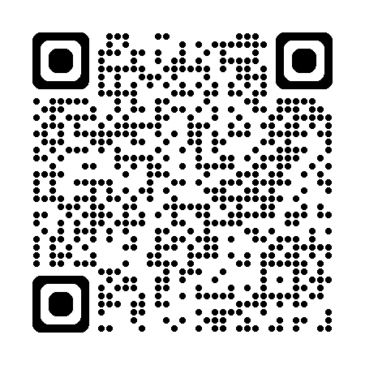
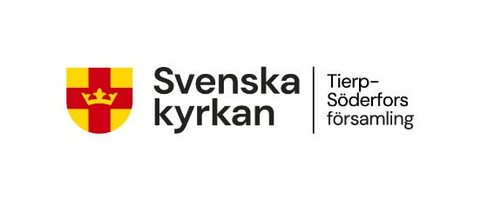

Torsdag 13 augusti
Kl. 19.00
Sommarmusik i Tierps kyrka
”Voice of heart – Störst av allt!”
Kärlekens kraft, svensk sommar, modiga munkar, en fläkt från 70-talets dansgolv och medeltida lägereldar – allt ryms i sommarens program. Niclas Dahl, Mathilda Lindström, Ludvig Alexandersson och William Parkstam framför musik av ABBA, Mats Paulson, Marie Fredriksson, egna kompositioner och mycket annat.
---------------------------------Söndag 16 augusti
Kl. 11.00
Gudstjänst ”Tro och liv”
Söderfors kyrka
Vallin, Molander
---------------------------------
Söndag 23 augusti
Kl. 11.00
Friluftsgudstjänst ”Friheten i Kristus”
Husbyborgs hembygdsgård
Berglund, Dahl
Ta med eget fika!
Kl. 13.00
Familjedag med pilgrimsvandring vid Torslundabacken
Samling vid parkeringen på ”baksidan” av backen. Vi bjuder på fika. Anmälan på församlingens hemsida senast 19/8 www.svenskakyrkan.se/tierp-soderfors
---------------------------------
Söndag 30 augusti
Kl. 11.00
Gudstjänst ”Medmänniskan”
Söderfors kyrka
Vallin, Molander
---------------------------------Besök gärna vår hemsida:
www.svenskakyrkan.se/tierp-soderfors

